

Bài2
Thiếtkếvàtạocơsởdữliệu

Module: JWBD

Kiểm tra bàitrước

Hỏi vàtrao đổi về cáckhó khăngặp phải trongbài “Cơ sởdữ liệu quanhệ" Tóm tắt lại cácphầnđã học từ bài “Cơ sởdữ liệu quan hệ”
Mụctiêu

- Trìnhbày được cácràng buộc trong CSDL

- Trìnhbày được ýnghĩacủa khoáchính

- Tạo được khoáchínhtrong một bảng

- Sửdụng được các kiểudữliệu cơ bảncủa MySQL

- Mô tảđược các bước để thiếtkếcơ sởdữliệu

- Thiếtkếđược các cơ sở dữliệuđơn giản

- Triển khai được khoá ngoạigiữa các bảng

- Trìnhbày được cácthao tác CRUDtrong CSDLquan hệ

- Thựchiện được cácthao tác CRUD với CSDLquan hệ

- Sửdụng được câu lệnh:INSERT,SELECT,UPDATE,DELETE,WHEREcơ bản

Ràngbuộc

Khái niệmvề ràng buộc

Một sốràng buộc thông dụng
Constraint (ràngbuộc)

- Constraint là các quy tắc (rule) được quy định cho bảng

- Sửdụng constraint,chúng tacó thể hạn chế những dữ liệu có thể đưa vào trong bảng

- Constraint giúp cho dữliệu chínhxác, tin cậy, toàn vẹn

- Dữ liệu đưa vào trong bảng cần tuân thủ các constraint

- Có thểquy định constraintcho bảng hoặc cột

Mộtsốràngbuộcthôngdụng

- NOTNULL: Không cho phép giá trị NULL

- UNIQUE: Mỗi giá trị là duy nhất

- PRIMARYKEY: Khóa chính (KhôngNULL và là UNIQUE)

- FOREIGNKEY: Khóa ngoại (tham chiếusang bảng khác)

- CHECK: Kiểm tra dựa vào một điềukiện

- DEFAULT: Quy định giá trị mặc định cho trường (nếu khôngcó giá trị nào được nhập vào)

- INDEX: Giúp tăng tốc độ truy vấn dữ liệu

NOTNULL

- Mặc định thì các trường trong bảng có thể chứa giá trị NULL

- Sử dụng từ khóa NOTNULL để bắtbuộc các trường phải có giá trị khác NULL

- Ví dụ:

CREATE TABLE persons (

id int NOT NULL,

last_name varchar(255) NOT NULL,
first_name varchar(255) NOT NULL,
age int
);

UNIQUE

- Mặcđịnh thì các trường trong bảng có thể chứa giá trị giống nhau

- Sửdụng từ khóaUNIQUEđể bắt buộc các giá trị trong cột phải khác nhau

- Chẳnghạn:Sốđiện thoại, email...

- Ví dụ:

CREATE TABLE persons (

id int NOT NULL UNIQUE,

name varchar(255) NOT NULL,
email varchar(100) UNIQUE,
phone varchar(13) UNIQUE
);

CHECK

- TừkhóaCHECKđượcsửdụng để quy địnhđiềukiện ràng buộc cho giátrị củamộtcột

- Ví dụ:

CREATE TABLE persons (

id int NOT NULL,

last_name varchar(255) NOT NULL,
first_name varchar(255),
age int,
CHECK (age>=18)

);

DEFAULT

- Từkhóa DEFAULTđược sửdụng để quy định giá trị mặcđịnh cho một trường

- Giá trị mặcđịnhsẽđược sửdụng nếukhôngNULL được nhập vào

- Ví dụ:

CREATE TABLE persons (

id int NOT NULL,

last_name varchar(255) NOT NULL,
first_name varchar(255),
age int,
city varchar(255) DEFAULT 'Sandnes'

);
Primary Key (Khóachính)

- Khóachínhlà một cột (hoặcnhiềucột) được sửdụng để xác định một bản ghiduy nhất trong bảng

- Khóachínhlà UNIQUEvàNOTNULL

- Mỗi bảng chỉ có thể có 1khóa chính

- Từkhóa PRIMARYKEYđược sửdụng để địnhnghĩa khóachính
Primary Key: Ví dụ

CREATE TABLE users(

user_id INT AUTO_INCREMENT PRIMARYKEY, username VARCHAR(40), password VARCHAR(255), email
VARCHAR(255)
);

- Hoặc

CREATE TABLE roles(

role_id INT AUTO_INCREMENT,
role_name VARCHAR(50), PRIMARY
KEY(role_id)
);

Tạo khóa chính phứchợp

- Khóachính phứchợp (composite) là khóa được tạo nên từ 2hoặc nhiều cột:

- Ví dụ:

CREATE TABLE user_roles( user_id
INT NOT NULL, role_id INT NOT
NULL,

PRIMARY KEY(user_id,role_id),

FOREIGN KEY(user_id) REFERENCESusers(user_id), FOREIGN KEY(role_id) REFERENCESroles(role_id)
);

Tạo khóa chính sau khi tạobảng

- Nếu một bảng đãtồn tại và chưa có khóachính,chúngtacó thểbổ sung khóachínhthôngqua câu lệnh ALTERTABLE.

- Ví dụ:

ALTER TABLE users

ADD PRIMARY KEY(id);

Khóa ngoại (ForeignKey)

- Khóa ngoại là cơ chếđểtạo liên kếtgiữa 2bảng trong cùng CSDL

- Khóa ngoại được đặt trên một cột củabảng này vàtham chiếuđến khóachính củamột bảng khác

- Kiểudữliệucủa khóachínhvàkhóa ngoại phải giống nhau
Khóa ngoại: Vídụ

- CSDLbán hàng:Bảng customersvà bảng orderscó liên kết với nhau

- Cột customer_idtrong bảng orderslà khóa ngoại, tham chiếuđến cột id của bảng customers
Khóa ngoại: Vídụ

CREATE TABLE customers(

id INT AUTO_INCREMENT PRIMARYKEY, name VARCHAR(40),
address VARCHAR(255), email
VARCHAR(255)
);

CREATE TABLE orders(

id INT AUTO_INCREMENT, staff
VARCHAR(50), PRIMARY KEY(id),
customer_id INT, FOREIGN KEY (customer_id) REFERENCES customers(id)
);
Các kiểu dữ liệuthông dụng

• CHAR • DATE

• VARCHAR • DATETIME

• TEXT • TIMESTAMP

• LONGTEXT • TIME

• INT

• BIGINT

• FLOAT

• DOUBLE

Phân tích và thiết kếCSDL

Cácbước phân tíchvà thiết kế

Sơđồ quan hệthực thể
Phân tích và Thiết kếCSDL

- Phântích và ThiếtkếCSDLlà cácthao tác được thựchiệnđể tìm ra một mô hìnhCSDLtrong một tình huống nhấtđịnh

- Kếtquả củabước nàylà một bản thiếtkếcủa CSDL

- Dựavào bảnthiết kếcủa CSDL,chúngta có thể viết cáccâu lệnhđể tạo ra CSDLđó

- Bảnthiếtkếcủa CSDLthường được biểu diễndưới dạng mộtLưu đồ Thựcthể Quan hệ (ERD-Entity-RelationshipDiagram)
ERD:Vídụ
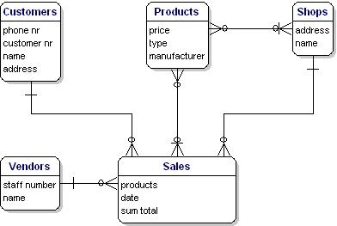
Các bước phân tích và thiếtkế

- Xác địnhmụcđíchcủa CSDL

- Tìm hiểuvà tổ chức cácthông tin cầnlưutrữ

- Phânchiathông tin vào trongcác bảng

- Xác định các trường dữliệucủatừng bảng

- Xác định khóachính của các bảng

- Xác địnhmối quan hệ giữacác bảng

- Làm mịn thiếtkế

- Áp dụng cácquy tắc chuẩn hóa
Ví dụ vềbài toán bán hàng

- Websitebán hàng trực tuyến

- Có danh sáchcác cửa hàng

- Có danhsách các sản phẩm

- Có danhsáchcác nhàcung cấp

- Có danhsachscác nhàsảnxuất

- Có danh sáchkháchhàng

- Có danhsáchhóa đơn
ERD Website bánhàng
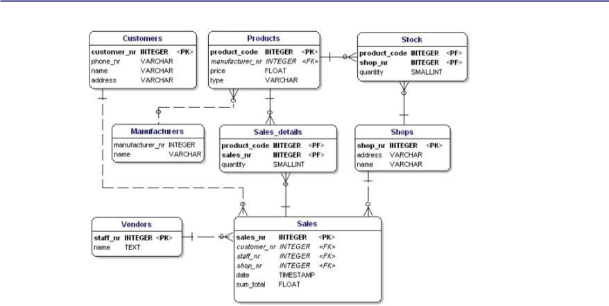

CRUD

Tìm hiểu vềứng dụng CRUD
CRUD

- CRUD(Create-Read-Update-Delete) là tên gọi ngắn gọn đểchỉ đến 4 thao tác cơ bảncủa mộthệ thống có lưutrữ dữliệu:
  - Create: Tạo dữliệu

  - Read(hoặc Retrieve):Đọc dữ liệu

  - Update:Cậpnhật dữliệu

  - Delete (hoặc Destroy):Xóa dữ liệu

- Ví dụ:Trangweb tin tức, trangweb bán hàng,trang web chămsóc kháchhàng,trang web quản lý nhânviên...

2
6
Ứngdụngquảnlýcơbản

- Một ứngdụng quản lý (chẳnghạnnhư:quản lý sản phẩm)cơ bản sẽ có nhữngchức năng sau:

  - Hiển thị danhsáchcác thực thể

  - Hiển thị thông tin chi tiết mộtthực thể

  - Thêm một thực thểmới

  - Cậpnhật thông tin của mộtthực thể

  - Xóa một thựcthể

2

7

[1]Hiển thị danh sách các thựcthể

GET: http://example.com/entities

Bấm vào đây sẽ đi đến trang Thêm thực thể mới


 |  | Thêm |  |  | Bấm vào đây sẽ đi đến trang Chỉnh sửa thực thể
Hiển thị từ 100-120 trong tổng số 1000 thực thể |  |  |  |  |  | Bấm vào đây sẽ đi đến trang Xóa thực thể
 |  |  | Thuộc tính1 |  | Thuộc tính2 | Thuộc tính3 |  | Sửa
 | 1 |  | .... |  | .... | .... |  |  | sửa |  | xóa
 | 2 |  | .... |  | .... | ..... |  |  | sửa |  | xóa
 | 3 |  | .... | Bấm vào đây sẽ đi đến trang chi tiết |  | thực thể |  | Sửa |  |  | xóa
 | 4 |  | .... |  | .... | .... |  |  | sửa |  | xóa
 | 5 |  | .... |  | ... | .... |  |  | sửa |  | xóa
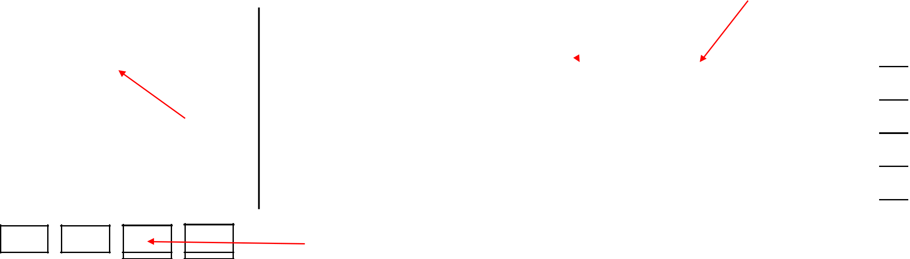

<<

<

>

>>

Bấm vào đây sẽ hiển thị các phần dữ liệu tiếp theo

2

8

[2]Hiển thị chi tiết thựcthể

GET: http://example.com/entities/1 Đây là id của thực thể đang xem
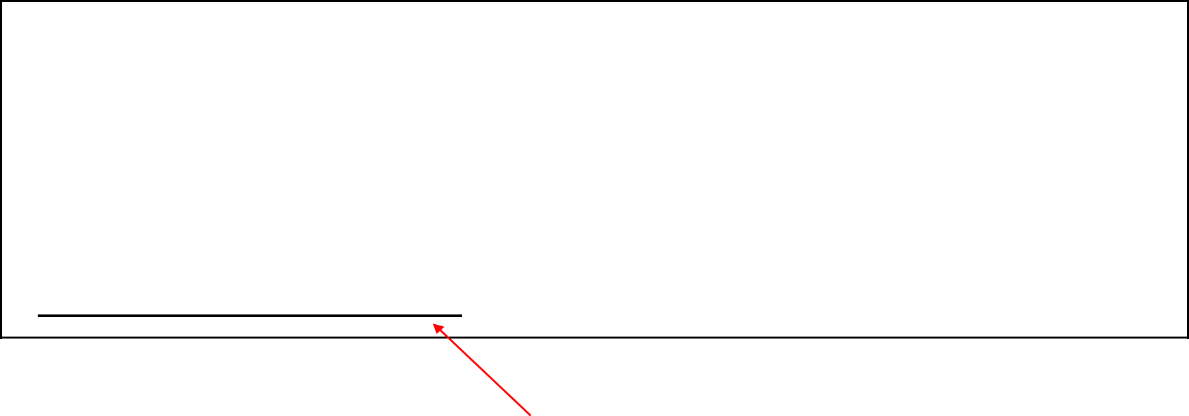

Thông tin chi tiết của thực thể
Thuộc tính 1: .....
Thuộc tính 2: ....
Thuộc tính 3: ....
......
Thuộc tính n: ....

<<Quay lại trang danh sách thực thể>>

Bấm vào đây sẽ đi đến trang Danh sách các thựcthể

2

9

[3] Thêm thực thể mới

GET: http://example.com/entities/new Nhập giá trị của các thuộc tính của thực thể mới
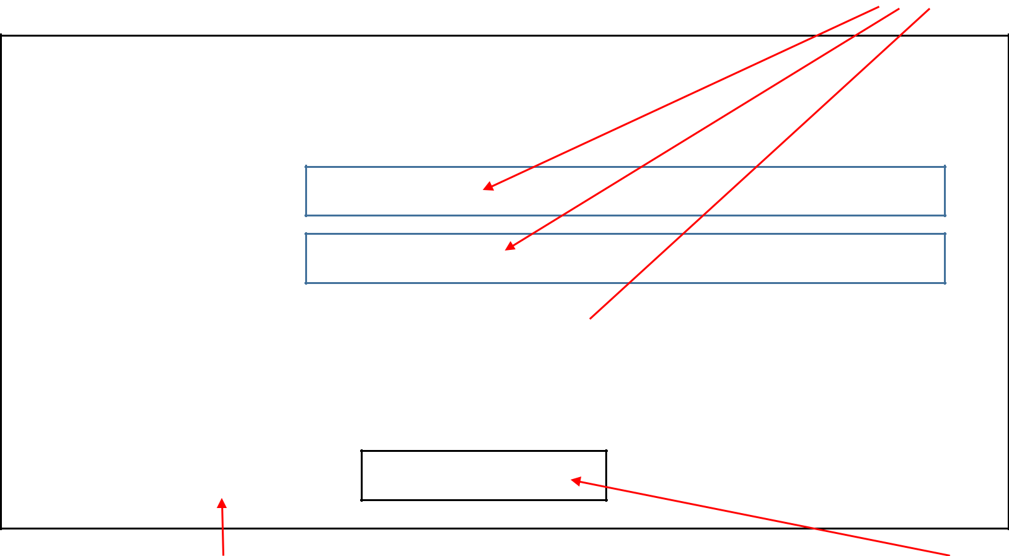

Thêm thực thể mới

Thuộc tính 1:

Thuộc tính 2:

Thuộc tính 3:

.. ....... ....

Thêm thực thể

 Lựa chọn 1 Lựa chọn 2

Thoát

Bấm vào đây sẽ tạo thực thể mới [POST] Bấm vào đây sẽ quay về trang hiển thị danh sách các th³ực thể₀

[4]Cập nhật thông tin thựcthể

GET: http://example.com/entities/1/edit | Đây là id của thực thể đang chỉnh sửa
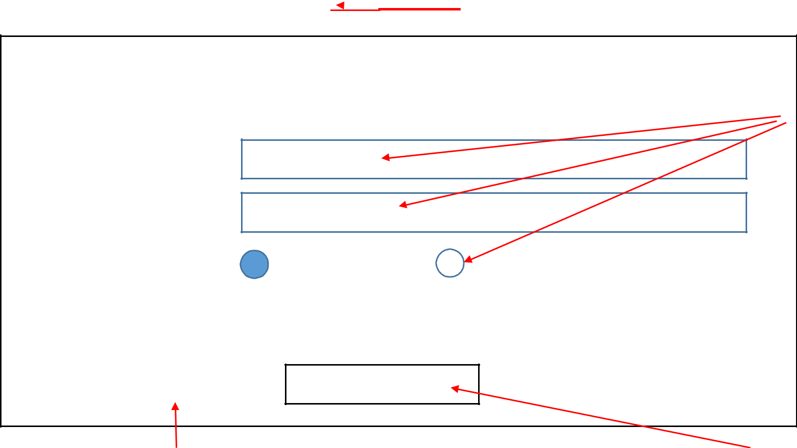

Thêm thực thể mới
Thay đổi giá trị của các thuộctính

Thuộc tính 1: | Giá trị của thuộc tính 1
Thuộc tính 2: | Giá trị của thuộc tính 2
Thuộc tính 3: | Lựa chọn 1 | Lựa chọn 2
.. ....... ....
Cập nhật | Thoát

Bấm vào đây sẽ cập nhật thông tin thực thể[POST] | Bấm vào đây sẽ quay về trang hiển thị danh sách các th³ực thể
 | 1

[5]Xóa một thựcthể

GET: http://example.com/entities/1/delete | Đây là id của thực thể đang muốn xóa
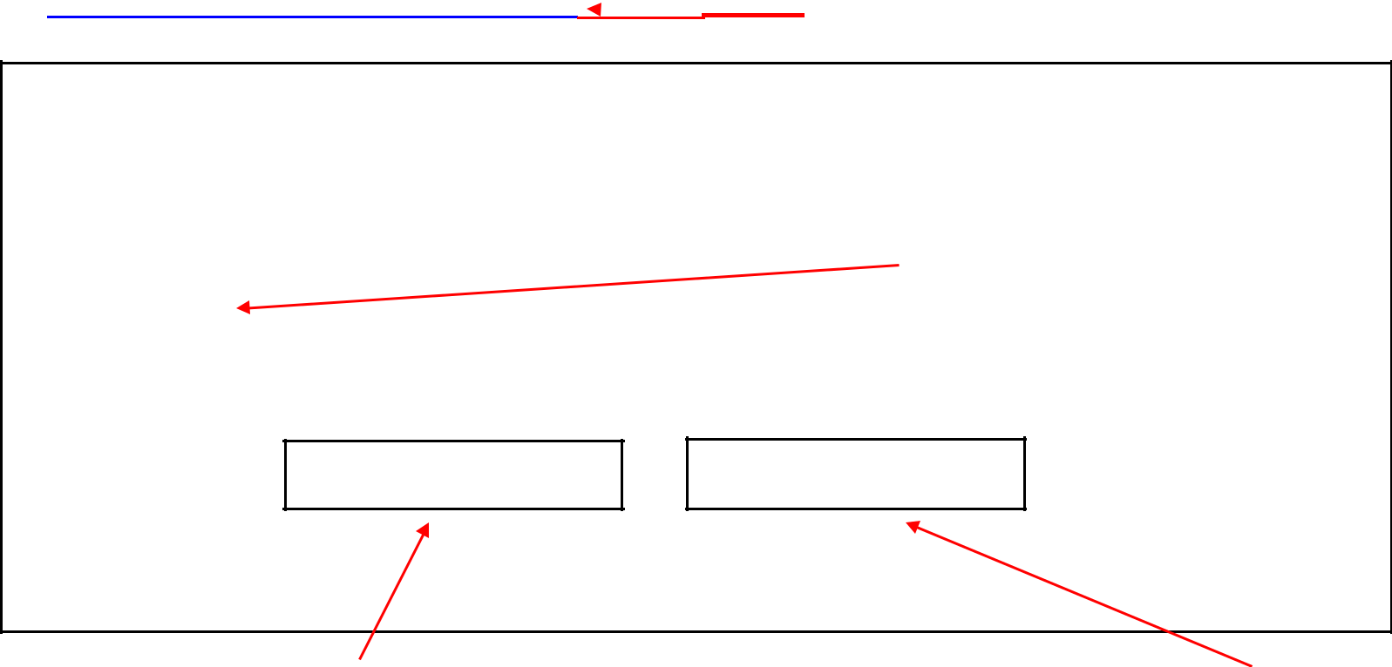

Bạn có muốn xóa thực thể này không?

.. ....... .... | Có thể hiển thị thêm một số thông tin của thực thể
..........

Có

Không

Bấm vào đây sẽ quay về trang hiển thị danh sách các thực thể
Bấm vào đây sẽ xóa thực thể [POST]

3
2

Demo:Ứngdụngquảnlýcơbản

- http://demo.codegym.vn/lamp/eshop-dashboard

3

3

Lệnh CRUDtrong SQL

Lệnh INSERT

Lệnh UPDATE

Lệnh SELECT

Lệnh DELETE
Các câu lệnh CRUD trongSQL

- Create: INSERTINTO

- Read:SELECT/FROM
INSERT INTO customers (name, city, country) VALUES ('Cardinal', 'Stavanger', 'Norway');

- Update: UPDATE/SET

SELECT name, city FROM customers;

- Delete: DELETEFROM

UPDATE customers SET contact_name = 'Alfred Schmidt', city= 'Frankfurt‘ WHERE id = 1;

DELETE FROM customers WHERE name='Alfreds Futterkiste';

3

5

Câu lệnhINSERT/INTO

- Cú pháp:

INSERT INTO table_name (column1, column2, column3, ...) VALUES (value1, value2, value3, ...);

- Hoặc(chèn dữliệu cho tất cả các cột vàđúng thứ tựcột):

INSERT INTOtable_name
VALUES (value1, value2, value3, ...);

- Ví dụ:

INSERT INTO customers (name, contact_name, address, city, postal_code, country) VALUES ('Cardinal', 'Tom B. Erichsen', 'Skagen 21', 'Stavanger', '4006', 'Norway');

3

6

Câu lệnhSELECT/FROM

- Cú pháp:

SELECT column1, column2, ...
FROM table_name;

- Hoặc(đọc tấtcả cáccột có trong bảng):

SELECT * FROM table_name;

- Ví dụ:

SELECT name, City FROM customers;

- Hoặc:

SELECT * FROM customers;
Câu lệnhUPDATE/SET

- Cú pháp:

UPDATE table_name
SET column1 = value1, column2 = value2, ... WHERE condition;

- Ví dụ:

UPDATE customers
SET contact_name = 'Alfred Schmidt', city= 'Frankfurt' WHERE id = 1;

- Câu lệnh WHERElà không bắt buộc
Câu lệnhDELETE

- Cú pháp:

DELETE FROM table_name
WHERE condition;

- Ví dụ:

DELETE FROM customers
WHERE name='Alfreds Futterkiste';

- Câu lệnh WHERElà không bắt buộc
Câu lệnhWHERE

- Cú pháp:

SELECT column1, column2,...
FROM table_name
WHERE condition;

- Ví dụ:

SELECT * FROMCustomers WHERE Country='Mexico';
Các toán tử trong câu lệnhWHERE

Toán tử | Mô tả
= | So sánh bằng
<> | Khác nhau
> | Lớn hơn
< | Nhỏ hơn
>= | Lớn hơn hoặc bằng
<= | Nhỏ hơn hoặc bằng
BETWEEN | Nằm trong khoảng (bao gồm cả 2 giá trị biên)
LIKE | So sánh theo mẫu (pattern)
IN | So sánh theo một danh sách các giá trị

Kết nối đếnCSDL

- Ứng dụng Web cầnkếtnối đến CSDLđể thực hiệncácthao tác

- Ứng dụng WebvàCSDLcó thể được cài đặt trên cùng Serverhoặc khác server

- Đểkếtnối CSDL,cầnbiết cácthông tin:

  - Địa chỉcủa DatabaseServer,chẳnghạn: 127.0.0.1

  - Tên người dung, chẳng hạn:root

  - Mật khẩu, chẳng hạn:secret
Tổngkết

- Constraint là các quy tắc (rule) được quy định cho bảng

- Dữliệuđưa vào trong bảng cần tuân thủ cácconstraint

- PRIMARYKEY:Khóa chính(KhôngNULL vàlà UNIQUE)

- FOREIGNKEY:Khóa ngoại (tham chiếu sang bảng khác)

- Phân tích và Thiết kế CSDL là các thao tác được thực hiện để tìm ra một mô hìnhCSDLtrong một tình huống nhấtđịnh

- Kếtquả củabước nàylà một bản thiếtkếcủa CSDL

Hướngdẫn

Hướng dẫn làm bài thực hành và bài tập Chuẩn bị bài tiếp theo: CâulệnhtruyvấnSQL

